Практическое задание школьного этапа Всероссийской олимпиады школьников по технологии 2017-2018 учебного года
(номинация «Техника и техническое творчество»)

7-8 КЛАСС

Электротехнические работы

1.Начертите схему с двумя лампами накаливания, включенными параллельно с отдельными элементами управления и общим элементом защиты
2.Соберите эту схему методов пайки и проверьте ее работоспособность
3.Измерьте токи через каждую лампу и общий ток. Как соотносятся токи через каждую лампу и общий ток?
4.Измерьте сопротивление незажженной лампы и определите сопротивление зажженной лампы. Объясните различие сопротивлений

За каждое задание максимум 10 баллов.

Практическое задание школьного этапа Всероссийской олимпиады школьников по технологии 2017-2018 учебного года
(номинация «Техника и техническое творчество»)

7-8 КЛАСС

Рvчная деревообработка

Изготовить угольник

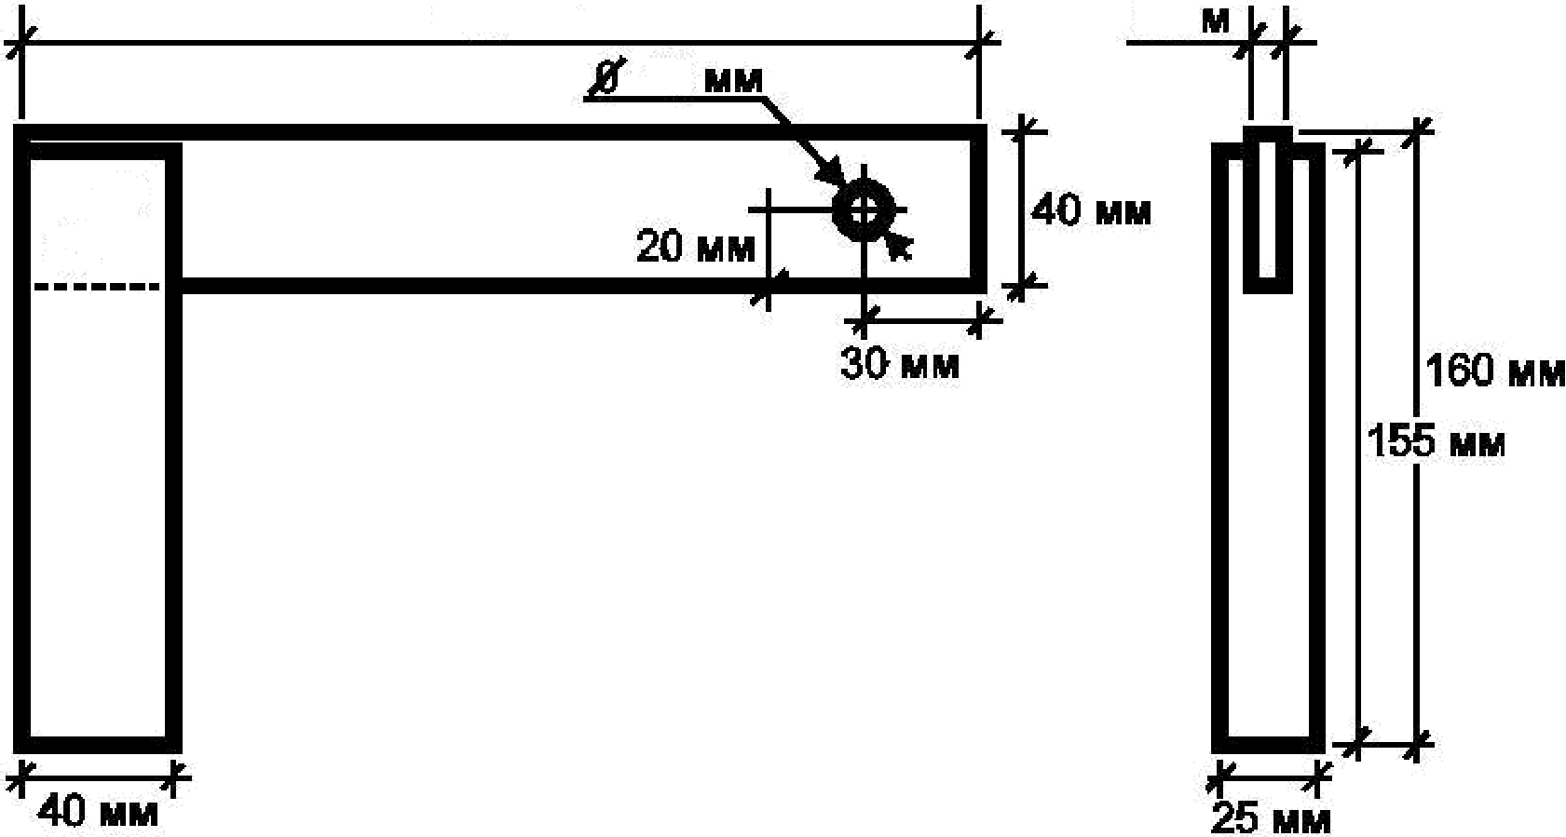
250 мм
10

Карта пооперационного контроля

 | Критерии оценки | К-во  баллов | Кол-во баллов, выставлен  НЫХ  членами | Номер  участника
1. | Наличие рабочей формы (халат, головной убор) | 1
2. | Соблюдение правил безопасной работы.  Культура труда (порядок на рабочем месте, трудовая дисциплина). | 2
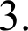 | Разработка эскиза заготовки в соответствии с  техническими условиями и требованиями к рабочим эскизам (ГОСТ 21.101) | 5
4. | Технология изготовления изделия: | 30
 | - разметка заготовки в соответствии с техническими  условиями и разработанным эскизом; | (6)
 | - технологическая последовательность изготовления  изделия; | (12)
 | - точность изготовления готового изделия в  соответствии с техническими условиями и разработанным эскизом; | (6)
 | - качество и чистовая обработка готового изделия. | (6)
5. | Уборка рабочего места | 1
6. | Время изготовления — 90 мин (с одним перерывом 10  мин). | 1
 |  | 40

Председатель

Члены жюри:

Практическое задание школьного этапа Всероссийской олимпиады школьников по технологии 2017-2018 учебного года
(номинация «Техника и техническое творчество»)

7-8 КЛАСС

Рvчная металлообработка
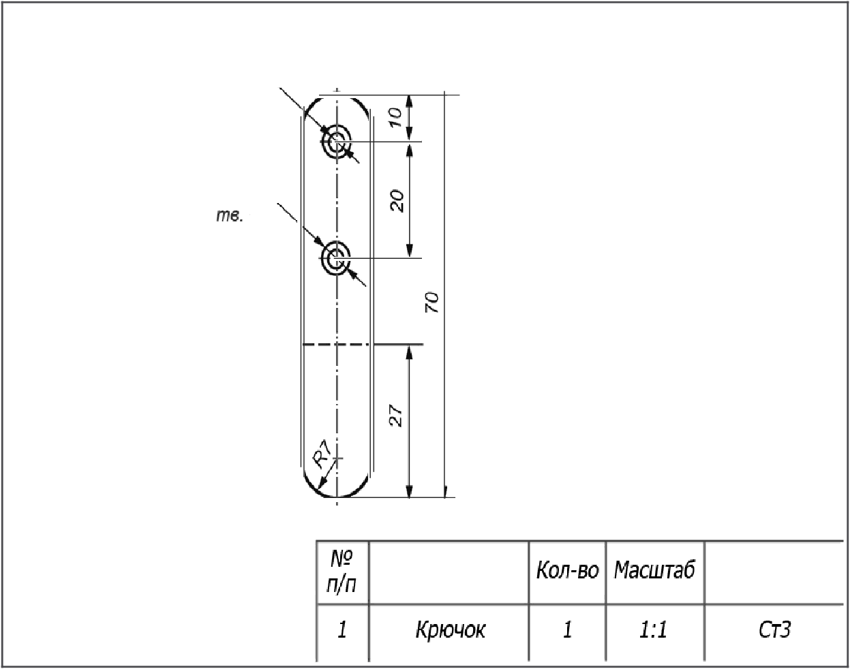
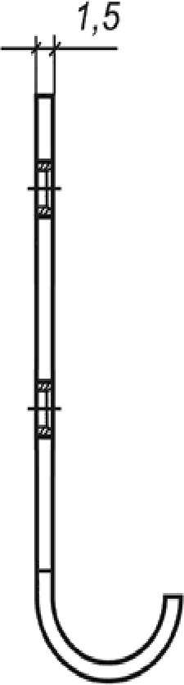
Изготовить крючок

2omв 33

зенхоеата

А»

Нанненованне
Иатерхал
нзгоговлення

Карта пооперационного контроля

 | Критерии оценки | К-во  баллов | Кол-во баллов, выставлен  НЫХ  членами | Номер  участника
1. | Наличие рабочей формы (халат, головной убор) | 1
2. | Соблюдение правил безопасной работы.  Культура труда (порядок на рабочем месте, трудовая дисциплина). | 2
 | Разработка эскиза заготовки в соответствии с  техническими условиями и требованиями к рабочим эскизам (ГОСТ 21.101) | 5
4. | Технология изготовления изделия: | 30
 | - разметка заготовки в соответствии с техническими  условиями и разработанным эскизом; | (6)
 | - технологическая последовательность изготовления  изделия; | (12)
 | - точность изготовления готового изделия в  соответствии с техническими условиями и разработанным эскизом; | (6)
 | - качество и чистовая обработка готового изделия. | (6)
5. | Уборка рабочего места | 1
6. | Время изготовления — 90 мин (с одним перерывом 10  мин). | 1
 |  | 40

Председатель

Члены жюри:

Практическое задание школьного этапа Всероссийской олимпиады школьников по технологии 2017-2018 учебного года
(номинация «Техника и техническое творчество»)

7-8 КЛАСС

Механическая металлообработка

Изготовить штифт

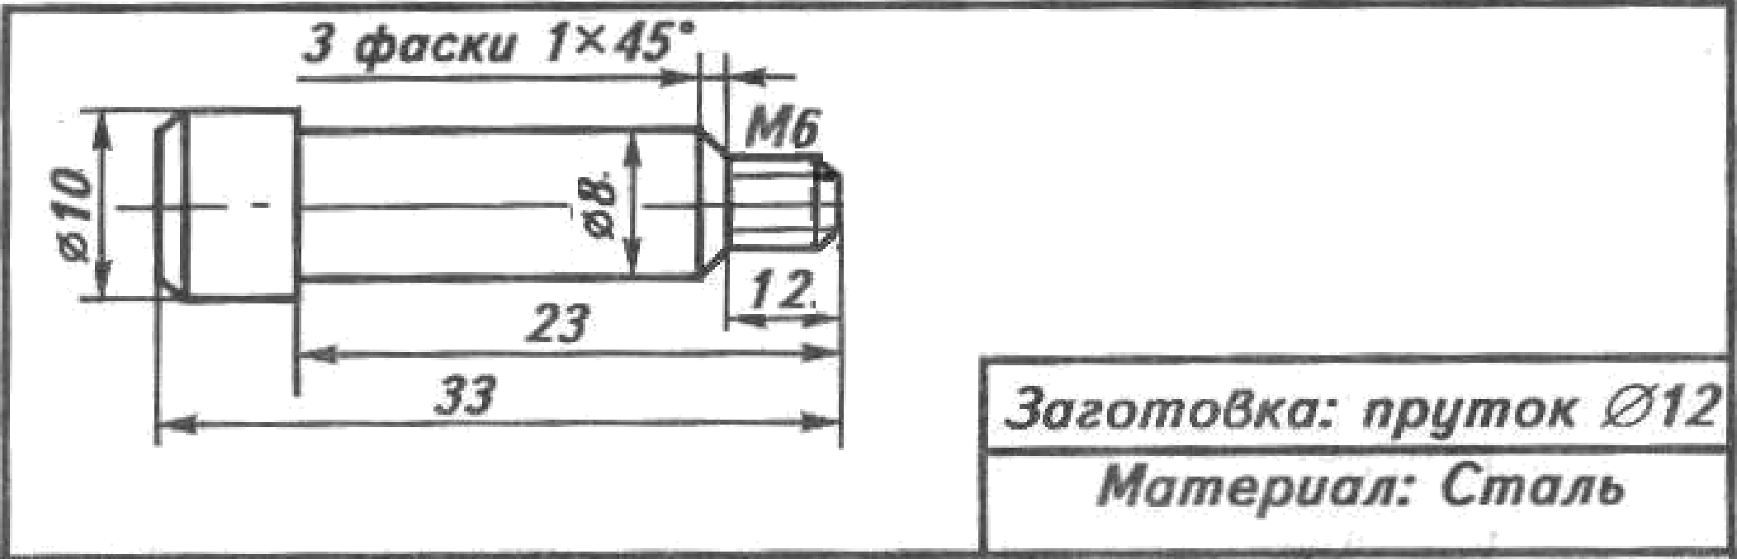

Карта пооперационного контроля

 | Критерии оценки | К-во  баллов | К-во  баллов, выставлен  НЫХ  членами | Шифр  участника
1. | Наличие рабочей формы (халат, головной  убор)
2. | Соблюдение правил безопасной работы (на  токарно-винторезном станке и при нарезании резьбы в слесарных тисках) | 2
 | Соблюдение порядка на рабочих местах.  Культура труда | 2
4. | Подготовка станка, установка резцов
5. | Подготовка заготовки и крепление на станке
6. | Технология изготовления изделия:  - торцевание заготовки  - обтачивание заготовки в соответствии с чертежом и припуском на обработку;  - обтачивание заготовки под резьбу ;  - снятие фасок на заготовке в соответствии с чертежом;  - точность изготовления детали в соответствии с чертежом и техническими условиями;  - качество и чистовая (финишная) обработка детали | 26  (2)  (14)  (2)  (4)  (2)  (2)
7. | Нарезание резьбы на заготовке в слесарных  TИGKdX | 4
 | Уборка рабочих мест | 2
9. | Время изготовления — 180 мин.  (с двумя перерывами по 10 мин.)
Итого: |  | 40

Председатель:

Члены жюри:

Практическое задание школьного этапа Всероссийской олимпиады школьников по технологии 2017-2018 учебного года
(номинация «Техника и техническое творчество»)

7-8 КЛАСС

Механическая деревообработка Изготовить ручку для напильника

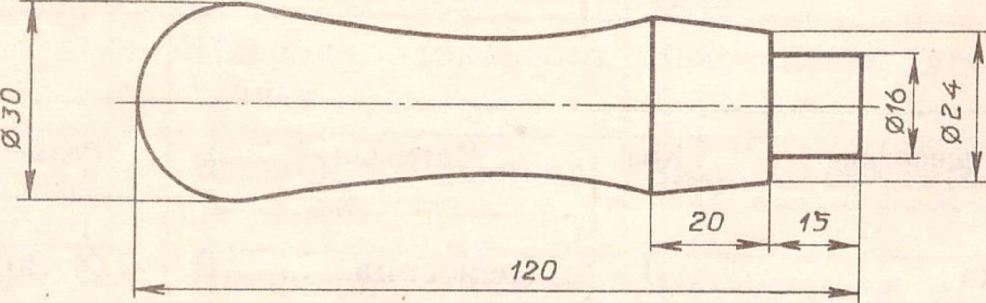

Карта пооперационного контроля

 | Критерии оценки | К-во  баллов | К-во  баллов, выставлен  НЫХ  членами | Шифр  участника
1. | Наличие рабочей формы (халат, головной  убор)
2. | Соблюдение правил безопасной работы | 2
3. | Соблюдение порядка на рабочем месте.  Культура труда | 2
4. | Подготовка станка и инструментов к работе | 3
5. | Подготовка заготовки и установка ее на станке | 3
6. | Технология изготовления  - черновая проточка заготовки по длине и диаметру с припуском на обработку;  - разметка и вытачивание заготовки в соответствие с чертежом и техническими условиями. | 15  (7)  (8)
7. | Точность изготовления | 3
 | Качество и чистовая (финишная) обработка | 3
9. | Отделка декоративными проточками и  трением.
10. | Дизайн и оригинальность.
11. | Уборка рабочего места.
12. | Время изготовления — 180 мин.  (с двумя перерывами по 10 мин.)
Итого: |  | 40

Председатель:

Члены жюри:

